МУНИЦИПАЛЬНОЕ БЮДЖЕТНОЕ ДОШКОЛЬНОЕ
ОБРАЗОВАТЕЛЬНОЕ УЧРЕЖДЕНИЕ «ЦЕНТР РАЗВИТИЯ РЕБЕНКА –
ДЕТСКИЙ САД №28 «ОГОНЕК»
Новосибирская область, 633009
ул. Лунная, 3, г. Бердск,
тел./факс:(383-41) 4-41-44
тел.:(383-41) 4-44-92;
e-mail: bsk_du28@mail.ru

от ___________ № ___________
На № _______ от _____________

Пресс-релиз МБДОУЦРР № 28 «Огонек» за период
с 11.03.2019г. по 18.03.2019 г.

Городские.
18.03.2019г. Воспитатели группы №2 Сафонова М.В., Войтюк В.С., организовали экскурсию в детскую городскую библиотеку.
Внутренние, по учреждению:
12.03.2019г. Для детей старших и подготовительных групп проведены музыкально-спортивные развлечения : «Широкая Масленица».

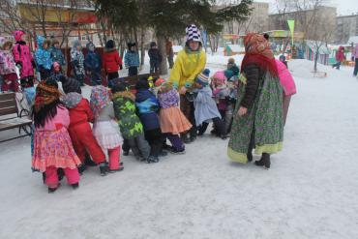

15.03.2019г. Воспитатели гр.№2 Сафонова М.В., Войтюк В.С., провели мастер-класс для родителей по изготовлению роботов из подручных материалов.
Анонс
21.03.2019г. – проведение городского практического семинара в рамках стажировочной площадки.

Заведующий Е.Ю. Тюрина

Лахтина О.В.
Т. 4-41-44

